中国科学院大学
课程编号：081201M05005H
试 题 专 用 纸 课程名称：智能计算系统
任课教师：李玲、李威
———————————————————————————————————————————————
姓名 李锦源 学号 202428016029005 成绩

深度学习处理器运算器设计实验报告

实验目的
（1）实验目标体系

卷积加速原理与系统集成分析：

掌握基于VLIW架构的深度学习处理器运算核心设计原理，重点解析神经处理单元（NPU）的二维PE阵列结构特征。通过本实验理解运算单元与指令译码器、特征图缓存、参数缓存的协同工作机制，明确数据流在总线控制器与处理模块间的传输路径。

内积运算器层级化开发

·串行架构
实现采用时序逻辑构建基础乘加单元，设计包含数据寄存器链、累加器及控制状态机的串行内积运算器。
·并行化扩展设计
通过实例化多个乘加单元构建并行计算阵列，采用数据分块策略提升吞吐量。需设计仲裁逻辑实现多PE间的数据分发与结果归约
·矩阵运算子单元构建
基于并行内积核设计矩阵乘加单元

- 设计要点说明
资源优化策略
·采用低位宽量化（INT8/FP16）降低计算单元面积
·实现动态电压频率调节(DVFS)平衡能效
·应用缓存分块技术提升数据复用率
并行化加速原理
·特征图通道并行：多个NPU簇并行处理不同特征图
·空间并行：单个NPU内二维PE阵列实现单特征图计算
·流水线并行：激活函数与卷积计算形成操作流水

2. 实验要求
使内积运算结果和result文件中的结果都能比对正确。

3.实验内容
修改各个代码的路径至本人电脑上的实际路径： d:/code/sim（修改后的代码已打包。）

4.实验步骤

4.1 主要代码及实现逻辑
4.1.1 串行内积

- /*
- * 串行处理单元(Processing Element)模块
- * 功能：实现基于控制信号的乘累加(MAC)运算
- * 特征：
- * 1. 支持INT16精度输入，INT32精度输出
- * 2. 通过控制信号实现流水线控制
- * 3. 带同步复位功能
- * 工作流程：
- * (1) 当ctl[0]=1时初始化累加器
- * (2) 持续进行乘累加直到ctl[1]=1时输出结果
- * 参考文档：网页1/网页8的模块设计规范
- */
- module serial_pe(
- input clk, // 系统时钟（正边沿触发）
- input rst_n, // 异步复位信号（低有效）
- input signed [15:0] neuron, // INT16有符号神经元输入
- input signed [15:0] weight, // INT16有符号权重输入
- input [ 1:0] ctl, // 控制信号
- // ctl[0]: 首元素标志（1-初始化累加器）
- // ctl[1]: 末元素标志（1-输出有效）
- input vld_i, // 输入有效信号（高电平有效）
- output [31:0] result, // 32位累加结果输出
- output reg vld_o // 输出有效标志（寄存器型输出）
- );

- /*
- * 乘法器单元（组合逻辑）
- * 特性：
- * - 执行有符号乘法（signed multiplication）
- * - 自动扩展16bit*16bit→32bit结果
- * 注意：Verilog自动处理有符号数扩展，无需手动符号扩展
- */
- wire signed [31:0] mult_res = neuron * weight;

- /*
- * 累加寄存器（32bit）
- * 存储策略：
- * - 异步复位清零
- * - 同步时钟沿更新
- * 时序控制：仅在vld_i有效时更新值
- */
- reg [31:0] psum_r;

- /*
- * 加法器/选择器（组合逻辑）
- * 功能逻辑：
- * ctl[0] ? mult_res → 首元素时初始化累加器
- * : mult_res + psum_r → 后续元素进行累加
- * 实现说明：
- * 使用条件运算符实现累加器初始化控制
- */
- wire [31:0] psum_d = ctl[0] ? mult_res : mult_res + psum_r;

- // 部分和寄存器更新逻辑（时序逻辑）
- always@(posedge clk or negedge rst_n)
- begin
- if(!rst_n) begin // 异步复位
- psum_r <= 32'h0; // 复位时清零累加器
- end else if(vld_i) begin // 仅在输入有效时更新
- psum_r <= psum_d; // 非阻塞赋值保持时序
- end
- end

- // 输出有效标志生成逻辑（时序逻辑）
- always@(posedge clk or negedge rst_n)
- begin
- if(!rst_n) begin
- vld_o <= 1'b0; // 复位时清零有效标志
- end else if(ctl[1]) begin// 末元素标志触发输出有效
- vld_o <= 1'b1; // 设置有效标志
- end else begin
- vld_o <= 1'b0; // 保持无效状态
- end
- end

- /*
- * 结果输出分配（组合逻辑）
- * 特性：
- * - 持续输出当前累加器值
- * - 实际有效由vld_o控制
- */
- assign result = psum_r;

- endmodule

4.1.2 并行内积

- // 并行处理单元模块，实现神经元与权重的乘加运算及结果累加[1,7]
- module parallel_pe(
- input clk, // 系统时钟
- input rst_n, // 异步复位信号（低有效）
- input [511:0] neuron, // 512位神经元输入（32个int16）
- input [511:0] weight, // 512位权重输入（32个int16）
- input [ 1:0] ctl, // 控制信号：ctl[0]-累加使能, ctl[1]-输出有效标志
- input vld_i, // 输入数据有效标志
- output [ 31:0] result, // 32位累加结果输出
- output reg vld_o // 输出有效标志寄存器
- );

- // 实例化乘法模块（实现32组16位有符号数乘法）
- wire [1023:0] mult_result; // 1024位乘法结果（32个int32）
- pe_mult u_pe_mult(
- .mult_neuron (neuron),
- .mult_weight (weight),
- .mult_result (mult_result)
- );

- // 实例化累加模块（实现32个乘法结果的树状累加）
- wire [31:0] acc_result; // 32位累加结果
- pe_acc u_pe_acc(
- .mult_result (mult_result),
- .acc_result (acc_result)
- );

- // 部分和寄存器与组合逻辑
- reg [31:0] psum_r; // 部分和寄存器
- wire [31:0] psum_d = ctl[0] ? acc_result : acc_result + psum_r; // 选择累加模式：覆盖/累积

- // 时序逻辑：部分和更新
- always@(posedge clk or negedge rst_n)
- if(!rst_n) begin // 异步复位清零
- psum_r <= 32'h0;
- end else if(vld_i) begin // 输入有效时更新
- psum_r <= psum_d;
- end

- // 时序逻辑：输出有效标志生成[8](@ref)
- always@(posedge clk or negedge rst_n)
- if(!rst_n) begin
- vld_o <= 1'b0;
- end else if(ctl[1]) begin // ctl[1]有效时置位标志
- vld_o <= 1'b1;
- end else begin // 其他情况保持清零
- vld_o <= 1'b0;
- end

- assign result = psum_r; // 输出当前部分和

- endmodule

- module pe_acc(
- input [1023:0] mult_result, // 输入1024位乘法结果（32个int32）
- output [ 31:0] acc_result // 输出32位累加结果
- );

- genvar i,j;
- // 构建6级加法树结构（32->16->8->4->2->1）
- wire [31:0] int16_result[5:0][31:0]; // 多维数组存储中间结果

- generate
- for(i=0; i<=5; i=i+1) begin:int16_add_tree
- for(j=0; j<(32/(2**i)); j=j+1) begin:int16_adder
- if(i==0) begin // 第一级：直接取输入
- assign int16_result[0][j] = mult_result[31+32*j:0+32*j];
- end else begin // 后续级：两两相加
- assign int16_result[i][j] = int16_result[i-1][j*2] + int16_result[i-1][j*2 + 1];
- end
- end
- end
- endgenerate

- assign acc_result = int16_result[5][0]; // 顶层累加结果输出

- endmodule

- module pe_mult(
- input [ 511:0] mult_neuron, // 512位神经元输入（32个int16）
- input [ 511:0] mult_weight, // 512位权重输入（32个int16）
- output [1023:0] mult_result // 1024位乘法结果（32个int32）
- );

- genvar i;
- // 声明中间信号
- wire signed [15:0] int16_neuron[31:0]; // 分解后的神经元数据
- wire signed [15:0] int16_weight[31:0]; // 分解后的权重数据
- wire signed [31:0] int16_mult_result[31:0]; // 32组乘法结果

- generate
- for(i=0; i<32; i=i+1) begin:int16_mult
- // 数据分解：将512位输入拆分为32个16位有符号数
- assign int16_neuron[i] = mult_neuron[15+16*i:0+16*i];
- assign int16_weight[i] = mult_weight[15+16*i:0+16*i];

- // 执行有符号乘法运算
- assign int16_mult_result[i] = int16_neuron[i] * int16_weight[i];

- // 结果拼接：将32位乘积存入1024位总线
- assign mult_result[31+32*i:0+32*i] = int16_mult_result[i];
- end
- endgenerate

- endmodule

4.1.3 并行矩阵运算
- // 神经网络矩阵处理单元（Matrix Processing Element）顶层模块
- // 功能：实现神经元与权重的并行乘加运算，完成神经网络层计算
- module matrix_pe(
- input clk, // 系统时钟
- input rst_n, // 异步复位（低有效）

- // 神经元数据接口（NRAM）
- input [511:0] nram_mpe_neuron, // 512位宽神经元输入
- input nram_mpe_neuron_valid, // 神经元数据有效标志
- output nram_mpe_neuron_ready, // 神经元数据就绪信号

- // 权重数据接口（WRAM）
- input [511:0] wram_mpe_weight, // 512位宽权重输入
- input wram_mpe_weight_valid, // 权重数据有效标志
- output wram_mpe_weight_ready, // 权重数据就绪信号

- // 指令控制接口
- input [ 7:0] ib_ctl_uop, // 8位微操作指令
- input ib_ctl_uop_valid, // 指令有效信号
- output reg ib_ctl_uop_ready, // 指令接收就绪信号

- // 计算结果输出
- output [ 31:0] result, // 32位计算结果
- output vld_o // 结果有效信号
- );

- // PE控制信号
- wire [1:0] pe_ctl; // PE状态控制信号[1:0]：
- // [0] - 起始周期标志
- // [1] - 结束周期标志

- // 指令处理逻辑
- reg inst_vld; // 指令有效寄存器
- wire pe_vld_i = inst_vld && nram_mpe_neuron_valid && wram_mpe_weight_valid; // PE有效使能信号

- // 指令锁存逻辑
- reg [7:0] inst; // 当前执行指令寄存器
- always@(posedge clk or negedge rst_n) begin
- if(!rst_n) begin
- inst <= 1'b0;
- inst_vld <= 1'b0;
- // 当指令和数据均有效时锁存指令
- end else if(ib_ctl_uop_valid && nram_mpe_neuron_valid && wram_mpe_weight_valid) begin
- inst <= ib_ctl_uop;
- inst_vld <= 1'b1;
- // 处理结束时清除指令状态
- end else if(pe_ctl[1] && pe_vld_i ) begin
- inst <= 1'b0;
- inst_vld <= 1'b0;
- end
- end

- // 迭代计数器（跟踪当前处理步骤）
- reg [7:0] iter; // 0-255次迭代计数
- always@(posedge clk or negedge rst_n) begin
- if(!rst_n) begin
- iter <= 8'b0;
- // 处理结束时复位计数器
- end else if(pe_ctl[1] && pe_vld_i ) begin
- iter <= 8'b0;
- // 有效周期时递增计数器
- end else if(pe_vld_i && nram_mpe_neuron_valid && wram_mpe_weight_valid) begin
- iter <= iter + 1'b1;
- end
- end

- // 指令就绪信号生成逻辑
- always@(posedge clk or negedge rst_n) begin
- if(!rst_n) begin
- ib_ctl_uop_ready <= 1'b0;
- // 处理结束时开放新指令接收
- end else if(pe_ctl[1]) begin
- ib_ctl_uop_ready <= 1'b1;
- // 单周期脉冲信号
- end else if(ib_ctl_uop_ready) begin
- ib_ctl_uop_ready <= 1'b0;
- end
- end

- // 数据通路
- wire [511:0] pe_neuron = nram_mpe_neuron; // 神经元数据直通
- wire [511:0] pe_weight = wram_mpe_weight; // 权重数据直通

- // 控制信号生成
- assign pe_ctl[0] = (iter[7:0] == 8'h0) && nram_mpe_neuron_valid && wram_mpe_weight_valid ; // 起始周期标志
- assign pe_ctl[1] = (iter[7:0] == (inst[7:0] - 1'b1)) && nram_mpe_neuron_valid && wram_mpe_weight_valid ; // 结束周期标志

- // 并行处理单元实例化
- wire [31:0] pe_result;
- wire pe_vld_o;
- parallel_pe u_parallel_pe (
- .clk (clk), // 时钟
- .rst_n (rst_n), // 复位
- .neuron (pe_neuron), // 512位神经元输入
- .weight (pe_weight), // 512位权重输入
- .ctl (pe_ctl), // 控制信号
- .vld_i (pe_vld_i), // 输入有效
- .result (pe_result), // 32位计算结果
- .vld_o (pe_vld_o) // 结果有效
- );

- // 接口信号连接
- assign nram_mpe_neuron_ready = pe_vld_i; // 神经元就绪信号
- assign wram_mpe_weight_ready = pe_vld_i; // 权重就绪信号
- assign result = pe_result; // 结果输出
- assign vld_o = pe_vld_o; // 结果有效输出

- endmodule

4.2 具体实验结果

本次实验的代码运行使用一个总体文件进行运行，下面说明所有涉及的文件：

（以串行内积为例子说明）

运行文件：

- echo "INFO: Compiling design using build_0.do..."
- do build_0.do
- echo "INFO: Compilation complete."

- echo "INFO: Loading simulation for tb_top_0..."
- vsim +nowarnTSCALE -lib work -voptargs=+acc tb_top_0
- echo "INFO: Simulation loaded into GUI."

- echo "INFO: Adding specific signals to wave window..."
- add wave /tb_top_0/result
- add wave /tb_top_0/pe_ctl
- add wave /tb_top_0/pe_result

- echo "INFO: Signals added to wave window."

- echo "INFO: Running simulation (run -all)..."
- run -all
- echo "INFO: Simulation finished. Waveform is now available in the wave window."

下面是build_0.do文件

- set sim_home d:/code/sim

- vlib ${sim_home}/work

- vmap work ${sim_home}/work

- vlog -f ${sim_home}/compile_0.f

4.2.1 串行内积运算器

代码运行终端效果
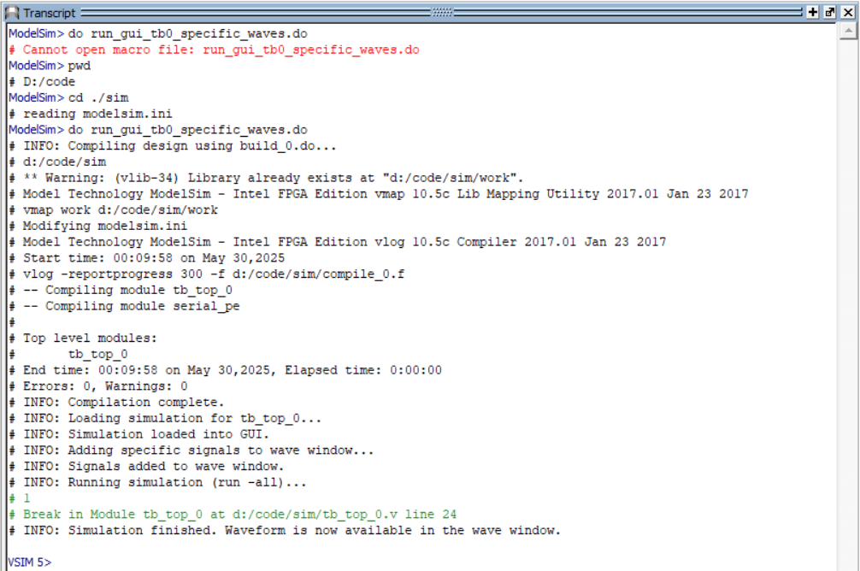

最后的波形图
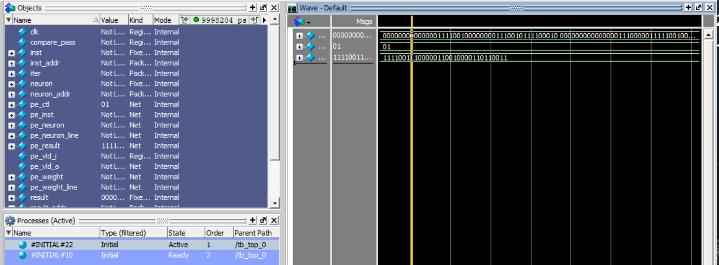

4.2.2 并行内积运算器

命令执行效果
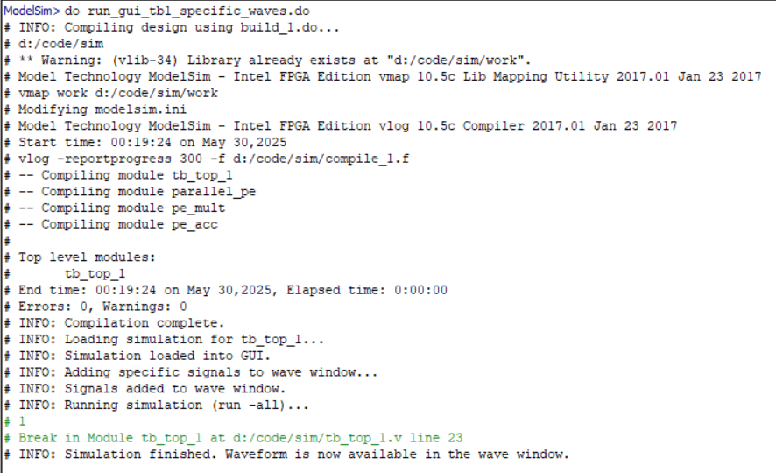

最后的波形图

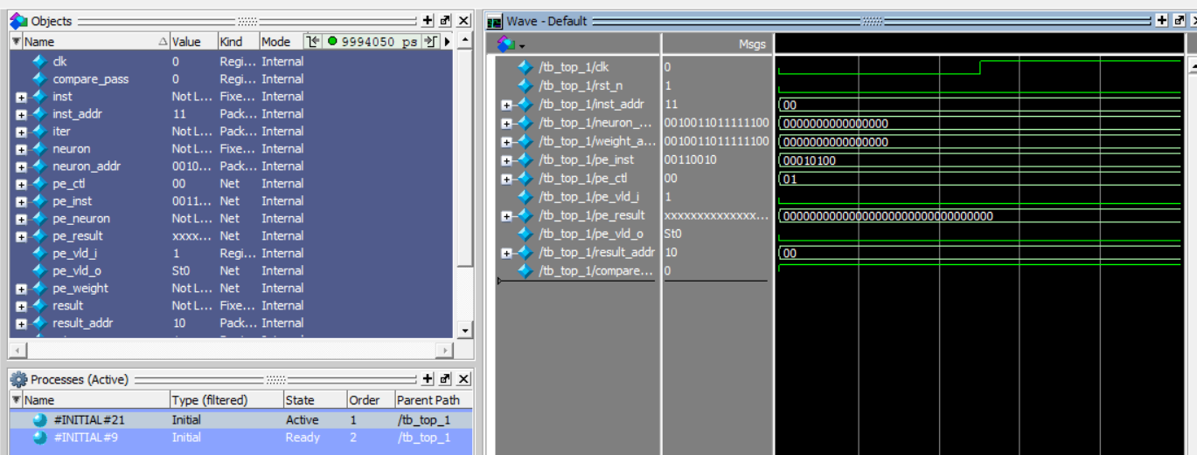

4.2.3 并行矩阵运算器

命令运行结果
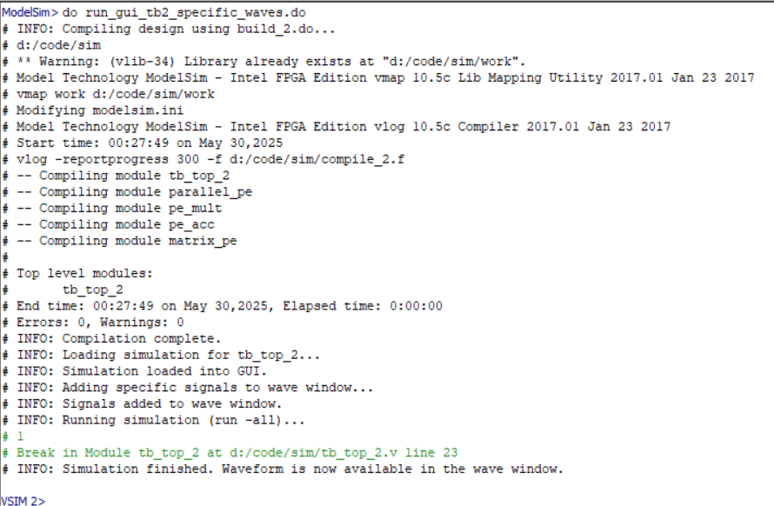

最后的波形图
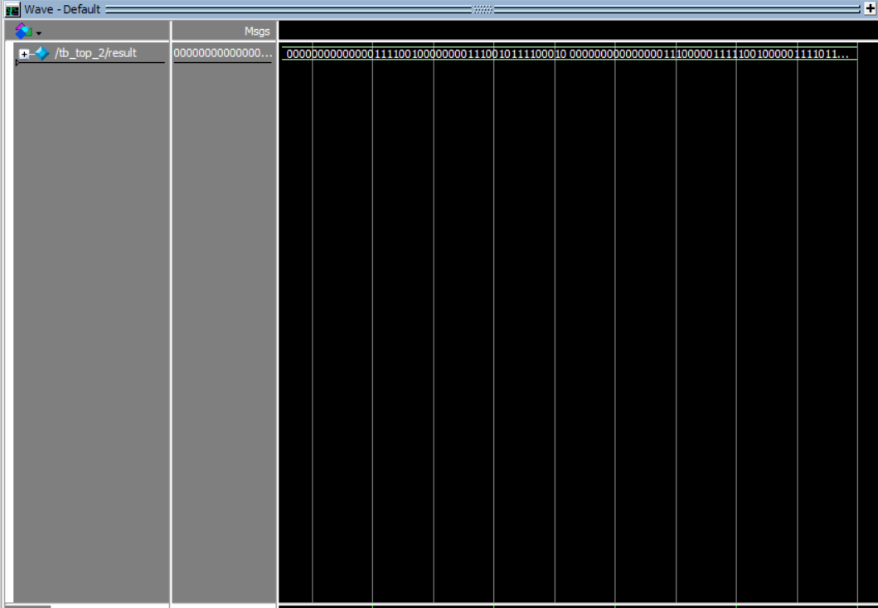

5 总结
- 对比分析串行内积运算器和并行内积运算器完成neuron文件和 weight 文件内积运算所需的时钟周期数。

串行内积运算器
​工作原理：
按顺序逐对处理输入（Neuron）和权重（Weight）数据。每个乘加操作（MAC） 消耗 1 个时钟周期。若输入向量维度为 n，则总时钟周期数为 n。
​硬件实现：
采用单乘加器（MAC）和移位寄存器，通过状态机控制数据流。

并行内积运算器
​工作原理：
通过 m 个计算单元同时处理 m 对数据。理想情况下，总周期数为 ⌈n/m ⌉。实际需额外 1-2 周期用于数据分发和结果收集（如树形累加）。
​硬件实现：
需多路数据总线、并行 MAC 阵列及同步逻辑（如 FPGA 中的 DSP 切片）。

对比分析：
处理速度：
并行内积运算器通常比串行内积运算器快，因为它可以同时处理多个数据。
硬件复杂度：
并行内积运算器通常需要更复杂的硬件设计，因为它需要多个计算单元和更复杂的控制逻辑。
能耗：
并行内积运算器在执行任务时可能会消耗更多的能量，因为它需要同时驱动多个计算单元。
适用场景：
串行内积运算器适用于对速度要求不高、资源受限的场合。而并行内积运算器适用于需要高速计算的场景，如图像处理和大规模神经网络计算。

2）请说明深度学习处理器加速卷积计算的原理是什么
深度学习处理器加速卷积计算的原理主要基于以下几个方面：
1. 并行处理：深度学习处理器通常包含大量的并行处理单元，这些单元可以同时处理多个卷积核和输入数据，从而显著提高计算速度。
2. 专用硬件：深度学习处理器往往采用专用硬件设计，针对卷积运算的特点进行优化。这些硬件可以直接在芯片上实现卷积运算的算法，减少了对通用处理器指令集的依赖，提高效率。
3. 内存优化：卷积运算需要大量的数据传输和存储。深度学习处理器通过优化内存层次结构，如使用大容量的缓存和高带宽内存，减少数据访问延迟，从而达到加速计算的目的。
4. 数据流优化：深度学习处理器通过优化数据流来减少数据迁移的次数和延迟。
5. 稀疏性利用：许多深度学习模型中的权重和激活值是稀疏的，即大部分值为零。深度学习处理器可以利用这种稀疏性，只计算非零元素的相关操作，从而减少计算量。
6. 层次化计算：深度学习处理器可以将卷积运算分解为多个层次，每个层次使用不同的优化策略，如分解大卷积核为小卷积核，使用Winograd算法等。
7. 张量核心：一些高级的深度学习处理器使用了张量核心，这些核心专门用于加速矩阵乘法和卷积运算，可以在单个时钟周期内执行多个浮点运算。

通过上述优化，深度学习处理器能够显著提高卷积神经网络的计算效率，从而在图像识别、自然语言处理等任务中实现更快的数据处理和模型训练。
在本次实验中，我成功地构建并实施了串行内积运算器、并行内积运算器以及矩阵运算子单元。利用ModelSim仿真工具，我对四组不同维度的向量执行了内积运算的模拟。通过对比分析，实验中得到的内积运算结果与预存的result文件中的数值完全吻合，这证实了我的实验操作达到了既定的目标。
本次实验使我对串行内积运算器、并行内积运算器以及矩阵运算子单元的操作机制和实现策略有了更深入的认识。此外，我还初步掌握了利用ModelSim进行仿真实验的技巧。综上所述，本次实验极大地促进了我对相关领域知识的理解和掌握。

共 页 第 页

